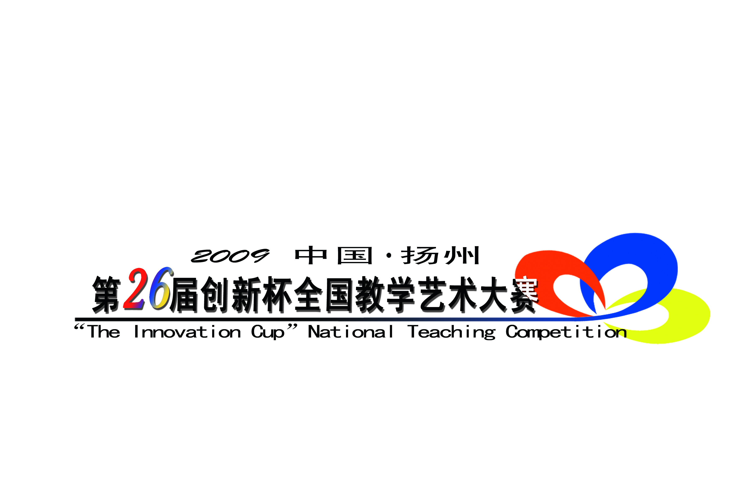

杏坛奇葩竞风流，烟花三月下扬州。
2009年4月27—30日，由中国教育学会现代教学艺术研究课题办、华夏教学艺术研究会、全国反馈教学研究会联合主办，扬州市广陵区教育局、北京新东方扬州外国语学校具体承办的第26届“创新杯”全国教学艺术大赛暨第五期教学艺术高级研修班活动将在历史文化名城扬州精彩呈现。
届时，教学艺术大赛现场，将会有来自全国各地的几十位优秀教坛新秀展现他们的教学艺术。所有参赛老师均是在市级以上获奖的优秀教师，都代表着全国各地先进课改理论实践经验和最新成果。这些教坛精英将用精雕细琢、精彩纷呈的课堂教学为您展开教学艺术的精美华章，使每一位参加活动的同行老师在大容量集中观摩、新锐的思想引领中激荡思维、提升理念、超越优秀。
优秀教师说课比赛，将向您展示多学科的教学艺术魅力。他们，是创新教学艺术的研究者，更是实践者，是奋战在教学艺术第一线的勇敢的探索者。相信，他们带来的将是最新鲜、最美味的教学艺术大餐。
除了中青年教师的上课及说课比赛，本次活动还精心设置了名师课堂观摩、名家讲坛等内容。特邀全国著名特级教师徐长青亲身执教，刘显国、赵景瑞、白金声、王修文等著名专家学术报告，共同领略著名专家学术研究风范，引领进入教改理论与实践前沿，分享最新研究成果，把握创新教学理念脉搏，感悟前瞻性的教学思想。名家风范，精彩纷呈，不容错过。
通过本次活动，你我将共同领略全国教育前沿最新的课堂教学艺术专家和老师风采，真切感受教学艺术发展和理念创新跳动的时代脉搏。一场多层次、多角度、跨地域、高互动的教学研究的盛会，将会因为您的加入而更加精彩！
4月28日，精致扬州与您分享教学艺术盛宴！

附：第26届“创新杯”全国教学艺术大赛暨第五期教学艺术高级研修班活动方案

第26届“创新杯”全国教学艺术大赛暨第五期教学艺术高级研修班
活 动 方 案
（2009·中国·扬州）
“创新杯”教学艺术大赛二十多年来一直坚持“以赛促研、以研促教、以研促学”，逐渐形成了“创新杯”所特有的“教研的平台、切磋的擂台、交流的展台、争鸣的讲坛、研修的学堂、成长的摇篮”特色，并引领广大教师扎根课堂，与时俱进，不断改革创新，培养出一大批科研型教学骨干、学科带头人，有的还逐渐成长为特级教师、教学专家，不少已走上了校长等管理岗位，产生了广泛而良好的社会影响，一大批科研成果相继问世，已出版教学艺术专著100多本，而且大赛每年不断创新，在与网络信息技术结合以来，越来越受到社会各界的关注与热情参与，每届关注大赛盛况的达10多万人。经研究决定，于2009年4月28日—30日在江苏省扬州市举办第26届“创新杯”全国教学艺术大赛暨第五期教学艺术高级研修班。
一、内容
1、新课程名师论坛
将举办既有名师引领下的髙研班学员参与的名师成长沙龙，又有观点鲜明的开放的名校长先锋论坛，还有来自全国的有特色的特级教师工作室现场互动研讨。置身本次论坛，可以通过先进的信息网络技术和短信平台，发表你的见解，放大你的观点，分享专家的智慧。还可以在华夏教育网（21hx.net）上评课，并继续和专家探讨教学艺术的真谛。
2、教学艺术大赛
影响广泛、名师辈出的“创新杯”教学艺术大赛，将又一次从全国选拔三十多位教坛新秀，东西南北中，不同风格，不同流派，统一规则，同台赛课。在四天的时间里，观摩来自全国各地的高潮不断、精彩纷呈、精心准备和组织的典型课例达三十多节。
赛课程序与要求：
讲课大赛程序1：每人上课30分钟。
讲课大赛程序2：课后进行1-2分钟才艺展示。

讲课大赛程序3：赛课答辩，回答赛场内外手机短信提问和专家互动提问。
说课大赛要求：教师说课限时10分钟。
奖项设置：
① 教学艺术讲课、说课奖；
② 教学艺术魅力奖；
③ 课件及教案奖：为促进多媒体辅助教学手段的提高，将对本届参赛教师专设课件及教案专项比赛奖。
④ 才艺展示奖：为提高教师综合素质，展示青年教师的风采，大赛将对此次参赛教师专设才艺展示专项奖。
3、走进名师大讲堂
将由教坛名师徐长青等执教课堂，共同领略名师教学艺术风范，亲身感受有深厚理论底蕴的名师课堂。
4、专家引领教学研究
汇集教学艺术二十年之精华，凝聚著名专家研究智慧，集教学艺术研究之大成，将由刘显国、赵景瑞、白金声、徐长青等著名专家，引领走进教学艺术研究的王国。
5、名家讲坛
特邀著名专家学术报告，共同领略著名专家学术研究风范，引领我们进入教改理论与实践前沿，分享最新研究成果，把握创新教学理念脉搏，感悟前瞻性的教学思想。

6、成果评比交流
为提高广大一线教师和髙研班学员的理论水平，在大赛暨髙研班开办期间还将开展广泛的教学论文、教案、课件及录像课的评比和交流。

二、特色
1、突出研究性：所有版块的教学环节，都始终贯穿协作分享、开放交流和研究探讨的理念，撰写研究论文，发表自己的观点、见解，在与他人的思想交流、成果分享中，获得教学艺术真谛，并通过现代传媒技术和手段，充分实现互动交流实时性，论文发布及时性，反馈评价开放性。

2、方式创新性：充分运用现代传媒技术和手段，建设远程学习研究平台，打破了传统学习的时空界限，把有限的四天现场学习时空延伸到了无限广阔的网络学习，远程研修。
3、强调实用性：始终坚持理论与课堂实践相结合，坚持把教学艺术的研修放在教学第一线。
4、加强针对性：始终坚持教学艺术研修的课题来源于教学实际，来源于教改前沿。
5、着重成果性：始终坚持把培养一大批师德高尚、有深厚理论底蕴的执教一线课堂的优秀教师和名师为己任，打造名师团队、提高学校核心竞争力为目标。

三、主要专家介绍
张梅玲：中国科学院心理研究所博士生导师。
刘显国：著名特级教师，反馈教学研究会会长，小学数学教改研究会会长，现代教学艺术研究课题组组长。
赵景瑞：著名特级教师，北京市语文教学研究会副理事长，北京市崇文区教研中心副主任，反馈教学研究会常务理事，现代教学艺术研究专家组核心成员。
徐长青：著名特级教师，天津市红桥区教育中心副主任，小学数学教改研究会秘书长，现代教学艺术研究专家组核心成员。
白金声：享受国务院特殊津贴的中青年专家，著名特级教师，全国反馈教学研究会常务理事，现代教学艺术研究专家组核心成员。
王修文：北京新东方教育科技集团副总裁兼扬州外国语学校校长，留美博士，中国教育学会现代教学艺术研究校长联谊会理事长。
田丽利：北京市特级教师，全国反馈教学研究会理事。
翟渝成：著名特级教师，全国小学数学教改研究会理事，现代教学艺术专家组成员，重庆市翟渝成工作室负责人。
四、中国教育学会现代教学艺术实验校校长联谊会首届年会
中国教育学会现代教学艺术实验校校长联谊会首届年会将在秘书处北京新东方扬州外国语学校召开，请实验学校校长、校联会理事参加，专题研究科研兴校及校本教研。

五、时间
2009年4月27日报到，下午2：00召开领队会、专家评委会、参赛教师培训会，会后参赛教师与学生见面。28日至30日开会。
六、地点
北京新东方扬州外国语学校（中国教育学会现代教学艺术实验校校长联谊会秘书处）。
七、联系方式
联系电话：北京新东方扬州外国语学校 许黎明 0514-87907811、13951430583
北京新东方扬州外国语学校 胡顺芳 0514-87907856 15062802078
传真：0514-87216247
官方网站：www.21hx.net(华夏网)
八、食宿安排与交通
1、本次大赛活动，恰逢扬州一年一度的烟花三月国际旅游节，酒店预订十分紧张。在学校公寓住宿费用标准为：50元/床位，餐费28元/人·天；在校外酒店预定住宿费为：180—200元/标间。我们将根据各自需要，按照参会申请的先后顺序，先校内公寓后校外酒店安排住宿。会务、资料费200元/人。
2、学校地址是：江苏省扬州市秦邮路958号（扬州市车管所对面）。
从扬州汽车西站乘坐101路至曲江商品城换乘32路、4路公交可以直达学校；从扬州汽车东站乘坐44路、201路公交或者打的起步价可以直达学校。
九、媒体支持：教育科学出版社、中国林业出版社、华夏传媒、《小学教学参考》杂志、《教学艺术》杂志。

2009年3月27日

参会回执

请参会代表，填写以下回执，在4月15日之前，务请电话或传真告知。
本单位名称：
参会人数： 人，其中 男士， 女士。
联系电话及地址：
联系人姓名：
是否需要安排食宿： ；如需要，请选择：□校内公寓 □校外酒店

